University of Belgrade
Faculty of Medicine
Department of Anatomy “Niko Miljanić”
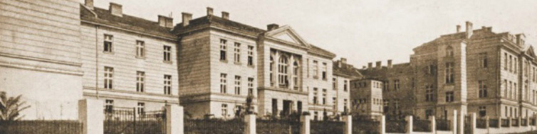
Prof. dr Laslo Puškaš, Chair
Department of Anatomy
E-mail: puskas@dr.com
Тelephone: 011/36-19-170
ОБАВЕШТЕЊЕ

На основу одлуке Комисије за акредитацију Медицинског факултета у Београду, први колоквијум из анатомије планиран у зимском семестру неће бити одржан. Уколико епидемиолошка ситуација буде повољна колоквијуми ће се спровести током летњег семестра школске 2020/21. Ако колоквијуми не буду одржани ни у летњем семестру у том случају бодови са колоквијума ће се имплементирани у завршну оцену усменог дела испита .

Датум: 17.12.2020.
Шеф Катедре за ужу научну област анатомија
Проф. др Ласло Пушкаш , с.р.
University of Belgrade - Faculty of Medicine - Department of Anatomy “Niko Miljanić” - Dr Subotića 4/II Belgrade - 011/2684-259

